Zdjęcia bezcieniowe
Zdjęcia produktów do sklepu internetowego powinny być pozbawione cieni i refleksów, które znacząco pogarszają ich jakość. Warto więc, by profesjonalny fotograf był wyposażony w sprzęt, przy użyciu którego wykona <strong>zdjęcia bezcieniowe</strong>. Dzięki temu oferta będzie wyglądała korzystnie, a klient będzie miał większą szansę na dostrzeżenie najważniejszych szczegółów.

W zależności od wielkości produktów, jakie mamy zamiar fotografować, dostępne są różne rozwiązania techniczne do wykonywania zdjęć bezcieniowych. Najpopularniejsze - namioty i stoły - skonstruowane są ze specjalnych materiałów, które rozpraszają światło.

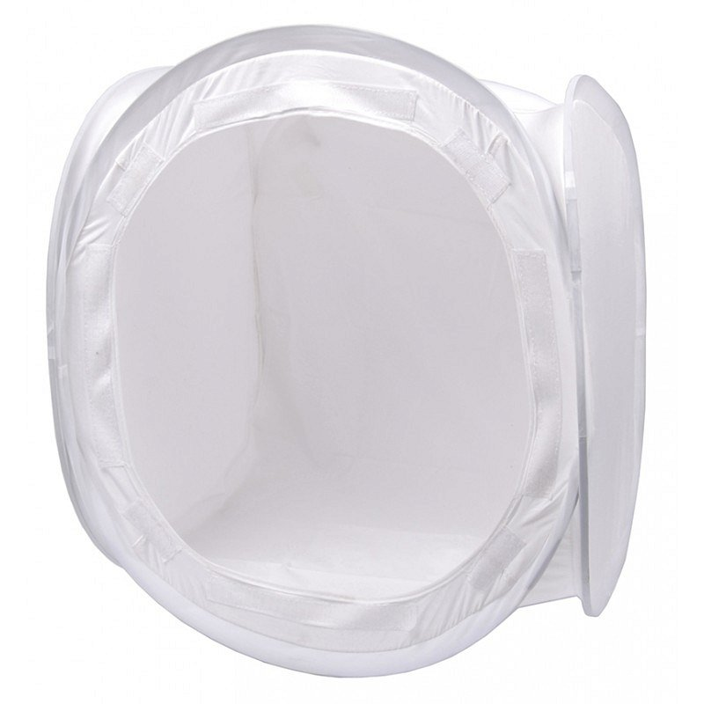
Zdjęcia bezcieniowe - niezbędny sprzęt
Odpowiednie oświetlenie oraz namiot lub stół bezcieniowy pozwalają na wykonanie profesjonalnych fotografii produktowych. Światło jest doprowadzane do obiektu równomiernie. Dzięki temu znikają refleksy i cienie. Dostępne są również gotowe rozwiązania w postaci namiotów z wbudowanymi żarówkami. Znika wówczas konieczność rozstawiania lamp i doboru ich ustawień. To bardzo dobra propozycja dla początkujących.
Oferta E-Trade
Namioty, stoły, a także zestawy akcesoriów, przy użyciu których wykonasz zdjęcia bezcieniowe znajdziesz w ofercie sklepu E-Trade, pod adresem: https://e-trade.com.pl/pl/26-sprzet-bezcieniowy. Zachęcamy do zapoznania się z naszym asortymentem. Pomoże on przygotować wysokiej jakości fotografie, które wyglądają atrakcyjnie, a przede wszystkim profesjonalnie.

